রাবাদাকেও হারাল একশ বলের ক্রিকেট
স্পোর্টস ডেস্ক | প্রকাশিত: ১০:৩১ এএম, ১৬ জুন ২০২১
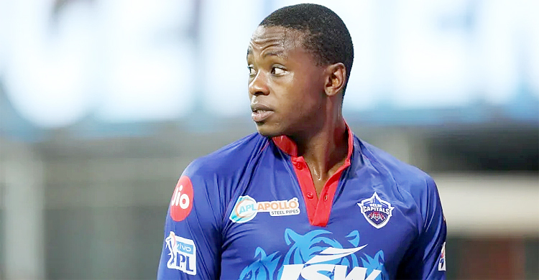
মাঠের খেলা শুরুর আগেই একের পর এক তারকা ক্রিকেটারকে হারাচ্ছে ‘দ্য হান্ড্রেড’ তথা একশ বলের ক্রিকেট। আন্তর্জাতিক সূচির ব্যস্ততা ও বায়ো সিকিউর বাবলের মানসিক অবসাদের কারণে এরই মধ্যে ডেভিড ওয়ার্নার, মার্কাস স্টয়নিস ও সোফি ডিভাইনের মতো খেলোয়াড়রা সরে দাঁড়িয়েছেন একশ বলের ক্রিকেট থেকে।
এবার এ টুর্নামেন্ট থেকে নিজের নাম কেটে দিলেন দক্ষিণ আফ্রিকার তরুণ পেসার কাগিসো রাবাদাও। মূলত আন্তর্জাতিক ক্রিকেটের ব্যস্ততার কারণে ম্যানচেস্টার অরিজিনালসের হয়ে দ্য হান্ড্রেডে খেলা হবে না রাবাদার- এমনটাই জানাচ্ছে জনপ্রিয় ক্রিকেটভিত্তিক ওয়েবসাইট ক্রিকইনফো।
বর্তমানে ওয়েস্ট ইন্ডিজের বিপক্ষে তাদেরই মাটিতে টেস্ট সিরিজ খেলছেন রাবাদা। এরপর আবার আয়ারল্যান্ড সফরে রয়েছে তিনটি করে ম্যাচের ওয়ানডে ও টি-টোয়েন্টি সিরিজ। সেই সফরের শেষ ম্যাচটি হবে ২৫ জুলাই। এদিনই আবার দ্য হান্ড্রেডে ম্যানচেস্টারের প্রথম ম্যাচ।
যার মানে জাতীয় দলের সিরিজের কারণে প্রথম ম্যাচ থেকে খেলার সুযোগ নেই রাবাদার সামনে। শুধু তাই নয়, জাতীয় দলের পরবর্তী সিরিজের আগে খানিক বিশ্রামের জন্য পুরো টুর্নামেন্ট থেকেই সরে দাঁড়িয়েছেন রাবাদা। এ টুর্নামেন্টে খেললে ১ লাখ পাউন্ড (প্রায় ১ কোটি ২০ লাখ টাকা) পেতেন তিনি।
এখন রাবাদার বদলে নিউজিল্যান্ডের গতি তারকা লকি ফার্গুসনকে দলে ভিড়িয়েছে ম্যানচেস্টার অরিজিনালস। এ বিষয়ে ইংল্যান্ড ক্রিকেট বোর্ডের এক মুখপাত্র বলেছেন, ‘লকি ফার্গুসনের মতো কোয়ালিটি ক্রিকেটারকে দ্য হান্ড্রেডে পেয়ে আমরা আনন্দিত। তবে রাবাদার অনুপস্থিতি আমাদের জন্য দুঃখের বিষয়। যা অনেক বিদেশি খেলোয়াড়ের ক্ষেত্রে হচ্ছে।’
বেশ কয়েকজন বিদেশি ক্রিকেটারকে হারালেও, উৎসাহব্যঞ্জক খবরও রয়েছে দ্য হান্ড্রেডে। করোনাভাইরাসজনিত বিধিনিষেধের নতুন সময়সীমার সুবাদে দ্য হান্ড্রেডের আর্থিক ক্ষতির দিকটি অনেকটাই সমাধানের পথে রয়েছে। আগামী ১৯ জুলাই উঠিয়ে দেয়া কোভিড সংক্রান্ত বিধিনিষেধ আর ২১ জুলাই থেকে মাঠে গড়াবে দ্য হান্ড্রেড।

